Нойна (Сахарное яблоко)

Этот фрукт родом из тропической Южной Америки, но его также выращивают в Индии, Австралии, Тайланде и Филиппинах. В России его можно увидеть редко, лишь в небольших оранжереях. Фрукты чем-то похожи на сосновую шишку, диаметр их около 10 см. Они состоят из выпуклых сегментов, окрашенных сначала в голубовато-зеленый, а после - в розоватый цвет. Мякоть – сочная, ароматная, в каждой дольке находится по одной семечке.
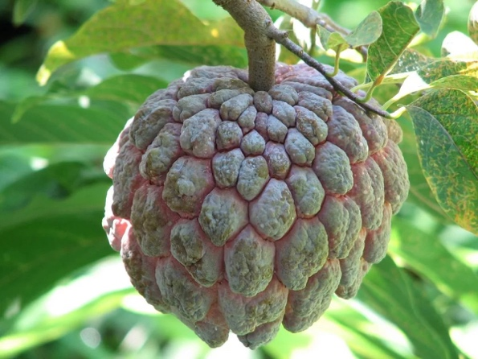
Есть нойну легко. Достаточно снять руками или ножом бугристую кожицу, либо просто разрезать фрукт напополам. Пюреобразную нежную мякоть, которая буквально тает во рту, можно есть ложкой. Нойна хороша как сама по себе, так и в составе прохладительных напитков и десертных блюд. Например, таиландцы предпочитают смешивать мякоть с охлажденным молоком, получается замечательный коктейль.
Нойна богата всевозможными минералами и витаминами, в ее состав входит много клетчатки, а потому она весьма полезна для организма. Американские и таиландские врачи рекомендуют ее к употреблению для повышения иммунитета, лечения язвы желудка, улучшения пищеварения. Также это сахарное яблоко может применяться в качестве тонизирующего и жаропонижающего народного средства. А поскольку калорийность нойны всего 47 ккал на 100 грамм, есть ее можно даже в том случае, если вы сидите на диете. Единственное – все семена стоит доставать и выбрасывать еще до поедания фрукта, поскольку они ядовиты.
Личи
Этот плод по популярности и вкусовым качествам намного опережает все прочие фрукты Юго-Восточной Азии. Оценить вкус личи путешественники могут в таких странах, как Таиланд, Камбоджа, Индонезия, Австралия, Китай, где сезон на плоды начинается в мае и заканчивается в июле.
Личи или «Китайская слива» растет небольшими гроздьями и внешне напоминает виноградную ветвь. Плоды небольшие (в диаметре от 2.5 до 4 см), круглые, ярко-алого цвета (если спелые), внутри находится белая, сочная, желеобразная сладкая и терпкая на вкус мякоть, напоминающая по вкусу виноград.
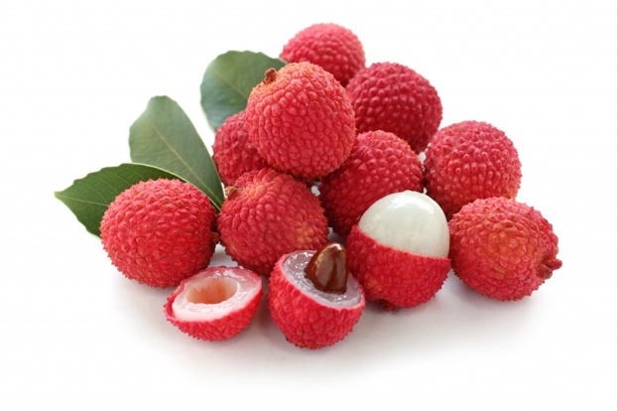
Личи – это очень полезный фрукт, прямо кладезь витаминов и минералов, которые оказывают общеукрепляющее и бодрящее действие на организм. В плодах содержится большое количество никотиновой кислоты, поэтому он активно препятствует развитию атеросклероза.
Китайцы говорят, что тот, кто хотя бы раз попробовал вкус личи, полюбит его навсегда.
Манго

Манго называют «яблоком тропиков» и «королем азиатских фруктов». Его история насчитывает более 4 тысячелетий. Родина манго – Индия, где насчитывается более 500 видов этого плодового дерева.
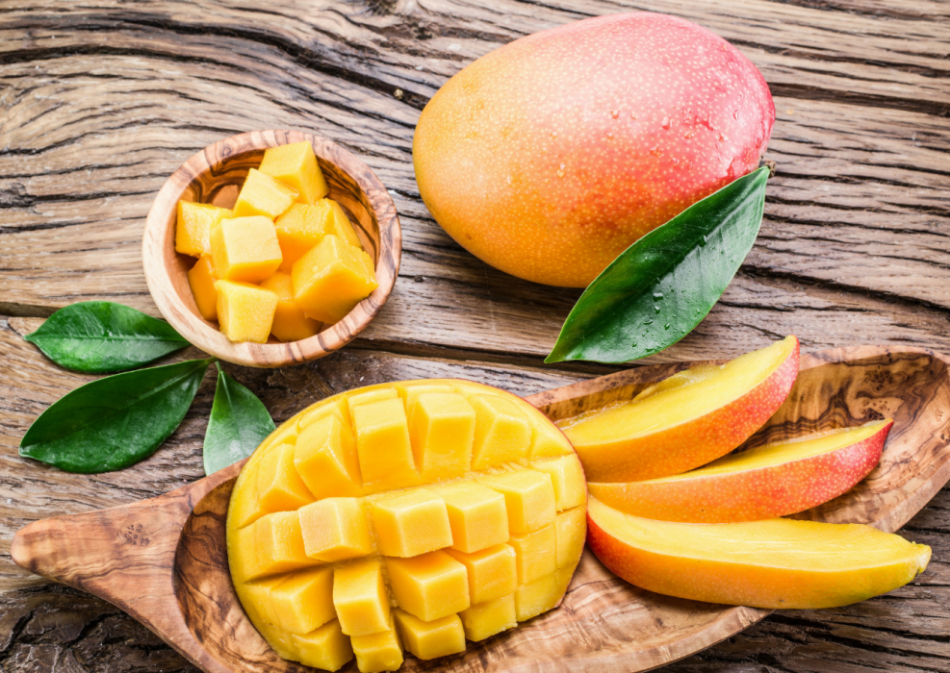
В настоящее время этот фрукт выращивают не только в Индии, но и в Китае, Таиланде, Пакистане, Филиппинах, Гаити, Мексике и Бразилии. В зависимости от сорта спелые плоды манго могут быть зеленого, желтого, пурпурного и даже черного цвета. Различают десертные сорта манго и технические, которые используются для изготовления консервов.
В первую очередь манго – это главный «поставщик» аскорбиновой кислоты. Витамина С в нем в несколько раз больше, чем в лимонах. Благодаря этой особенности фрукт рекомендуют есть при простуде. Манго также способен положительно воздействовать на костную ткань человека и при этом ускорять процесс заживления ран.
Во время эксперимента американскими учеными было выявлено, что фрукт ускоряет выведение сахара из организма человека. Благодаря таким особенностям, фрукт стоит есть тем, у кого выявлен сахарный диабет или имеются склонности к полноте.
Не меньшее воздействие плоды оказывают на сердечно-сосудистую систему. Компоненты, которые в них содержатся, способны укрепить сосуды, а также облегчают протекание воспаления и аллергии.
Манго используется для приготовления множества блюд. В сети интернет можно найти сотни рецептов салатов, соусов, десертов, где манго – самый важный и вкусный ингредиент. Для целей этого проекта я выбрала рецепт парфе – очень вкусного десерта из манго и греческого йогурта. Манго я купила на самом обычном рынке, а греческий йогурт в молочном отделе ближайшего универмага. Попробуйте, что получилось!

